Phát triển ứng dụng mã nguồn mở  
Bài kiểm tra tư cách 1 – Báo cáo bài tập lớn

Nguyễn Trung Thành

MSV : 51330 – Nhóm 5

* Intent :
* Theo định nghĩa của Google, Intent là một miêu tả về một hoạt động cần được thực hiện. Còn nói một cách đơn giản và dễ hiểu hơn, Intent là một cơ cấu cho phép truyền thông điệp giữa các thành phần của 1 ứng dụng và giữa các ứng dụng với nhau.
* Các thuộc tính của Intent:  
   + action: là hành động được thực hiện, vd : ACTION_VIEW, ACTION_MAIN  
   + data: là dữ liệu sẽ được xử lý trong action, thường được diễn tả là một Uri (Uniform Resource Identifier,
* Ví Dụ

ACTION_VIEW content://contacts/people/1 - Hiển thị thông tin về người với mã danh 1  
 ACTION_DIAL content://contacts/people/1 - Hiển thị màn hình gọi đến người với mã danh 1  
 ACTION_DIAL tel:123 - Hiển thị màn hình gọi với số gọi là 123

* Ngoài ra còn có 1 số thuộc tính mà ta có thể bổ sung vào Intent:  
   Category: bổ sung thêm thông tin cho action của Intent. VD: CATEGORY_LAUNCHER thông báo sẽ thêm vào Launcher như là một ứng dụng top-level  
   Type: chỉ rõ kiểu của data  
   Component: chỉ rõ thành phần sẽ nhận và xử lý intent. Khi thuộc tính này được xác định thì các thuộc tính khác sẽ trở thành thuộc tính phụ.  
   Extras: mang theo đối tượng Bundle chứa các giá trị bổ sung.
* Intent được chia làm 2 loại:  
   Explicit Intents: intent đã được xác định thuộc tính component, nghĩa là đã chỉ rõ thành phần sẽ nhận và xử lý intent. Thông thường intent dạng này sẽ không bổ sung thêm các thuộc tính khác như action, data. Explicit Intent thương được sử dụng để khởi chạy các activity trong cùng 1 ứng dụng Implicit Intents: Intent không chỉ rõ component xử lý, thay vào đó nó bổ sung thông tin trong các thuộc tính. Khi intent được gửi đi, hệ thống sẽ dựa vào những thông tin này để quyết định component nào thích hợp nhất để xử lý nó.
* ListView

ListView trong Android là một view mà nhóm một số item và hiển thị chúng trong danh sách theo chiều dọc có thể scroll. Các item của danh sách này được tự động chèn vào danh sách bởi sử dụng một Adapter mà kéo nội dung từ một nguồn như một mảng hoặc cơ sở dữ liệu.

Một Adapter thực sự là cầu nối giữa các thành phần UI và nguồn dữ liệu mà điền dữ liệu vào trong thành phần UI. Adapter giữ dữ liệu và gửi dữ liệu tới Adapter View, từ đó view có thể lấy dữ liệu từ Adapter View đó và hiển thị dữ liệu trên các view khác nhau ở dạng Spinner, List View, Grid View, …

ListViewvà GridView là các lớp con của AdapterView . Gắn kết chúng với mộtAdapter, mà thu nhận dữ liệu từ một nguồn ngoại vi và tạo một View để biểu diễn mỗi entry.

Android cung cấp một số lớp con hữu ích của lớp Adapter để thu lấy các kiểu dữ liệu khác nhau và xây dựng các view cho một AdapterView (ví dụ ListView hoặc GridView). Các Adapter phổ biến là AarayAdapter, BaseAdapter, CusorAdapter, SimplecusorAdapter, SpinnerAdapter và WrapperList Adapter .

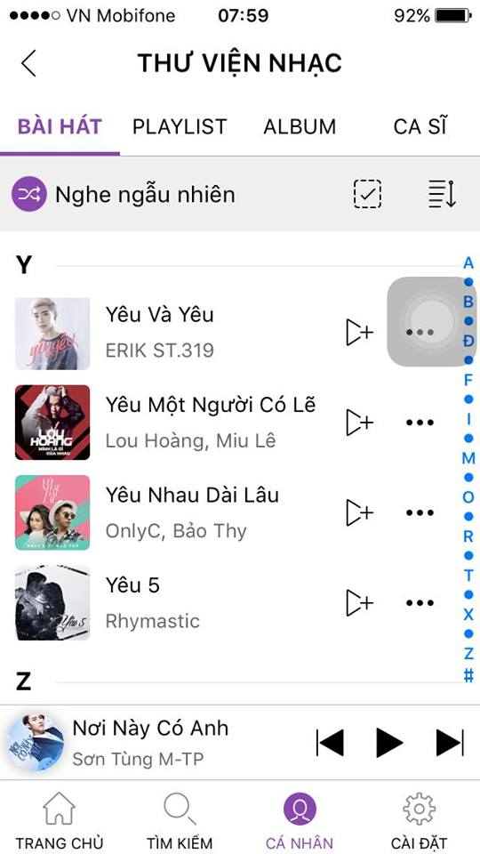

Nguồn Mp3

Hình ảnh minh họa cho giao diện nghe nhạc Offline